Informacja o projekcie „TAK dla Munduru”

Organizujemy szkolenie strzeleckie i proobronne.
Szkolenie strzeleckie, to szkolenie z obsługi broni palnej.
Szkolenie proobronne, to szkolenie na temat obrony i bezpieczeństwa kraju.
Organizatorem szkolenia jest Stowarzyszenie Jednostka Strzelecka 4008 Łódź.

Zajęcia odbywają się od czerwca do listopada 2025 roku.
Na zajęciach są wykłady i ćwiczenia.
Podczas wykładów dowiesz się jak bezpiecznie używać broń.
Podczas ćwiczeń nauczysz się:
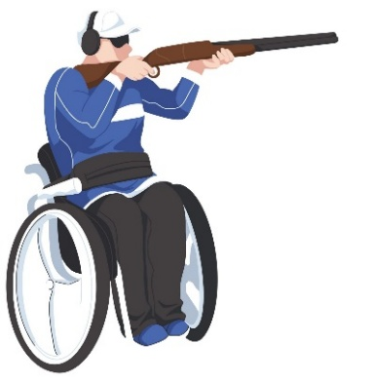
- bezpiecznie posługiwać bronią palną,
- jak przetrwać w terenie, będzie też nocowanie w terenie,
na przykład w lesie,

- jak prowadzić działania taktyczne.
Działania taktyczne, to różne działania obronne w czasie wojny.
- jak udzielić pierwszej pomocy drugiej osobie.

Szkolenie jest bezpłatne, ale trzeba się zapisać.
Wystarczy wysłać e-mail na adres: kontakt@js4008lodz.pl
Ilość miejsc jest ograniczona, może się zapisać tylko 60 osób.
Każda osoba będzie miała 48 godzin szkolenia.
Szkolenie finansowane jest ze środków Ministerstwa Obrony Narodowej w ramach konkursu „I Ty możesz zostać żołnierzem”.

